МБДОУ «Малолызинский детский сад»
Балтасинского муниципального района РТ

Проект на тему
«История моей семьи
в годы Великой Отечественной войны»

Работа воспитателя
первой квалификационной категории
Евдокимовой Екатерины Григорьевны

с. Малые Лызи
2026 год

Оглавление
Введение 3
Глава I. История моей семьи в годы Великой Отечественной войны 6
Глава II. Судьба Матвеева Кузьма Павловича 7
Глава III. Судьба Калининой Ольги Дмитриевны 8
Заключение 9 Приложение

Введение
Род, семья. Эти слова нам известны с детства. Самые близкие люди в жизни объединены общими узами. А задумывались ли мы, что же нас объединяет с близкими? Ответ на этот вопрос дает генеалогия. Генеалогия - это историческая наука, которая изучает происхождение и родственные связи людей.
К сожалению, мало кто из нас знает историю и родословную своей семью, просто имена предков дальше своих бабушек-дедушек, максимум прабабушек и прадедушек. Живем, не ведая своих собственных корней?
Хотя давно уже разработаны методики поиска, существует специальная литература, открываются архивы.
В древнейшие времена знание своей родословной было частью традиций народа, в основном потому, что от этого зависела передача имущества и в целом власти. Знание истории семьи закрепляло социальный статус человека. И помогало доказать, особенно на Руси, право на владение землей или другим недвижимым имуществом.
Я считаю, что знать историю своей семьи необходимо и интересно. Кто они - ваши предки, как жили, чем занимались, как ушли из жизни, совершали ли какие-нибудь благородные дела. Думаю, что жизнь наших предков оставляет отпечаток и на нашей жизни, жизни их последователей. Своих предков нужно знать и помнить.
Одна из проблем состоит в том, что в процессе воспитания не соблюдается историческая преемственность поколений. Дети лишаются возможности брать пример с людей, живших в прошлом. Поэтому необходимо осознавать, что в первую очередь в семье должны сохраняться и передаваться нравственные и духовные обычаи и ценности, созданные предками.
Изменилась не только жизнь, но и мы сами. Чувство любви к Родине – это одно из самых сильных чувств, без него человек ущербен, не ощущает своих корней. А почувствует ли он привязанность к родной земле или отдалится от нее, это уже зависит от обстоятельств жизни и воспитания. Патриотическое воспитание школьников – актуальная проблема в условиях современной России
Многовековая история нашего народа свидетельствует, что без патриотизма немыслимо создать сильную державу.

Актуальность
Нельзя быть патриотом, не чувствуя личной связи с Родиной, не зная, как любили, берегли и защищали ее наши предки, наши деды и прадеды. Необходимо осветить для детей подвиг своего народа в годы Великой Отечественной Войны через призму истории своей семьи.
Тот, кто не знает своего прошлого, не достоин будущего. И это должен помнить каждый. В 2026 г. наша страна будет праздновать 81-летие Победы над фашизмом. Война отняла множество жизней, надежд, поломала судьбы людей и принесла лишь горе и слёзы. А ведь с каждым годом мы всё дальше и дальше уходим от времён войны. Но время не имеет власти над народной памятью. И ещё многие поколения будут восхищаться героизмом людей, боровшихся с фашизмом. Мою семью война тоже не обошла стороной. Я задалась целью узнать о жизни родственников в это страшное время и более подробно познакомиться с историей моей семьи. В своём небольшом исследовании я использовала воспоминания Никитиной Любови Степановны моей мамы. Также я использовала документы из семейного архива.
Надеюсь, что моя работа будет иметь практическую направленность и может быть использована на уроках истории при изучении событий Великой Отечественной войны.
Тема Великой Отечественной войны чрезвычайно актуальна в современном обществе, способствует объединению, сплочению нашего народа.
Священна память о народных героях, бессмертен подвиг советского человека, солдата и труженика в Великой Отечественной войне.
Именно поэтому в работе по патриотическому воспитанию важно показать героизм нашего народа в борьбе за свободу, показать, как увековечена память героев войны.
Реализация проекта «История моей семьи в годы Великой Отечественной Войны» позволяет прикоснуться к «живым» документам истории семьи, будит мысль ребенка, вызывает сильные эмоции, заставляет сопереживать, внимательно относиться к памяти прошлого, своим историческим корням. Взаимодействие с родителями по данному вопросу способствует бережному отношению к традициям, сохранению семейных связей.
Работа с литературой предполагает использование таких методов, как составление библиографии - перечня источников, отобранных для работы в связи с исследуемой проблемой; реферирование - сжатое переложение основного содержания одной или нескольких работ по общей тематике; конспектирование - ведение более детальных записей, основу которых составляет выделение главных идей и положений работы.
Актуальность данной темы не вызывает сомнения. Проблема изучения истории семьи в современном мире является одной из самых значимых. Поэтому возникла потребность в изучении этой темы.
Цель: изучить вклад моей семьи в историю Победы.
Задачи:
- Собрать материал об участии в Великой Отечественной войне близких родственников.
- Исследовать материал, касающийся истории наших семей и Великой Отечественной войны.
- Исследовать и изучить данные о – ветеранах Великой Отечественной войны.
- Собрать фото и документальный материал по изучаемой теме.
Методы исследования: изучение архивных материалов и исторических документов, систематизация и обработка полученной информации, опрос, беседа.
Объект исследования: участники ВОВ: бабушка Калинина Ольга Дмитриевна, дедушка Матвеев Кузьма Павлович

Глава 1. История моей семьи в годы Великой Отечественной Войны
Я расскажу о своих родственниках судьба которых так или иначе была связана с событиями Великой Отечественной войны. Война потребовала от народа величайшего напряжения сил и огромных жертв в общенациональном масштабе, раскрыла стойкость и мужество советского человека, способность к самопожертвованию во имя свободы и независимости Родины.
После беседы со своей мамой, а также родственниками, я узнала многое и сделала выводы о том, что Великая Отечественная война оставила след в каждой семье.
Многие не вернулись с фронта, другие потеряли свои семьи в результате вражеских бомбардировок.
Война - это горе! Чем измерить потери человеческих жизней?
И те, кто отдали свои жизни за победу, думали, прежде всего, о нас, о своих детях, внуках, о нашем счастливом будущем…
Человеческая память… Она безгранична, она может быть долгой и благодарной. Но как человек может помнить о большом, об истории целой страны, не зная малого, историю своей семьи, рода. Задумавшись над этим, я решила узнать, кого из моих родных и близких коснулась та страшная трагедия. Для этого мне пришлось провести настоящую поисковую работу.

Глава 2. Судьба Матвеева Кузьма Павловича
Чем дальше в прошлое уходит Великая Отечественная война, тем меньше знают о ней молодые поколения. Постепенно уходят из жизни и те, кто участвовал в той войне или хотя бы видел ее своими глазами. Об одном из таких людей я и хочу рассказать.
Мой дед участник Великой Отечественной войны. Всех подробностей я не знаю. Свой проект я писала на основе воспоминаний мамы. По моему убеждению, человек, который прошёл огненный ад, не очень хочет даже своим близким рассказывать об этом, видимо начинает щемить сердце и болеть душа. Передо мной на стене висят медали, ордена. Это награды моего деда, мне довелось встретиться с ним, когда он был уже болен, но я была еще совсем маленькой. Мой дед Матвеев Кузьма Павлович родился 1923 году. Место рождения: деревня Нижняя Ушма. Был мобилизован в 1942 г. Воевал в составе Южного фронта. Освобождал Донбасс, города Украины и Белоруссии. Демобилизован в 1944 г. Награжден боевыми медалями Жукова «За победу над Германией», Юбилейными медалями «20, 30, 40, 50 лет Победы в Великой Отечественной войне 1941- 1945 гг. После возвращения домой женился на Калининой Ольге Дмитриевне. Также работал в колхозах «Победа», им. Ленина зав. фермой. У них была многодетная семья. В этой семье воспитывалось семеро детей. Дедушка каждый год ждал праздник День Победы, чтобы встретиться с друзьями – ветеранами, надеть свои награды. Умер прадедушка в 1997 г. Похоронен в деревне Нижняя Ушма. Все что осталось от деда это его медали и ордена. У моей мамы на стене на видном месте висят медали и ордена моего деда Матвеева Кузьмы Павловича.

Судьба Калининой Ольги Дмитриевны
Моя бабушка —Калинина Ольга Дмитриевна родилась 1 декабря 1919 года в деревне Верхняя Ушма. 36 лет проработала в колхозе дояркой «Ленин сюрез», «Победа», имени Ленина «Сорнай». Награждена орденом Почетный колхозник, была женщиной редкой, трудной но славной судьбы. Ее отец не записался в колхоз, был единоличником. Семья перенесла и оскорбления, и унижения, вытеснение необоснованными действиями, налогообложением. В результате, когда прабабушке было 19 лет, вынуждена была уехать по вербовке на Донбасс, поднимать угольную промышленность. Работала на шахте. Когда началась война, эвакуировалась. После снова вернулась домой в деревню Верхняя-Ушма. В тяжелые военные годы в деревне не было топлива, хлеба нет, а жить как-то надо было. В 1944 году бабушка вышла замуж за фронтовика Матвеева Кузьму из деревни Нижняя Ушма. Работала в колхозе дояркой. Вырастила семерых парней. Она похоронена в Нижнеушминском кладбище.
Моя бабушка часто вспоминает тяжелые годы во время войны, как они работали в колхозе. Сколько она вынесла! А ведь была такая молодая. Хоть она была совсем девчонкой, но выполняла любую работу. Не в счет были ни голод, ни холод, ни жара. Еще вспоминает, что все время хотелось очень сильно кушать и спать. От тяжелой работы постоянно болели руки, спина. По вечерам женщины и девушки, а также и моя бабушка, пряли лен, ткали полотна, шили одежду, вязали теплые вещи, которые затем отправляли на фронт.
Было очень тяжело. В военные годы всю работу делали женщины и дети, работали из последних сил — так нужно было для Родины, для Победы. Ведь на фронте было куда труднее. Они всегда помнили о своих отцах, братьях, мужьях, что сражались в боях за Родину, и считали, что в тылу тоже помогают приближать Победу.
Война не сломила мою бабушку, наоборот закалила ее характер, научила радоваться любой мелочи: первому дождю, улыбке ребенка, мирному небу над головой… О ней напоминают лишь медали и знаки отличия. Все они за труд, который был основой ее жизни. У нее сохранились такие награды, медаль «Материнства» - 2 степени, «За доблестный труд в Великой Отечественной войне 1941-1945 гг», «За доблестный труд в ознаменование 100-летия со дня рождения В. И. Ленина», а также юбилейными медалями «40, 50, 60, 65 лет Победы в Великой Отечественной войне 1941-1945 гг».

Заключение
Испокон веков знание своего генеалогического древа считалось делом чести, уважалось и поддерживалось. На примерах из истории рода изучали общую историю, на знакомстве с жизнью предков познавали, что такое достойная жизнь, что такое подвиг, какие черты характера были в роду, какие достижения, какие ценности передавались, сколько поколений сохраняло свою веру. Знакомились с географией рода, где родились и жили, чем владели, с кем дружили, где учились. История рода собиралась, и записывалась, и передавалась.
В настоящее время мало кто изучил историю своего рода. Самое важное - начать её создавать, собирать по малым крупицам, чтобы восстановить преемственность поколений. Понятие «безродности», как «бездомности», должно уйти из нашей жизни, потому что род - это одно из главных наследий, которое получает ребенок от рождения. Он наследник, он - продолжение рода.
Когда в роду сильна преемственность и достоинство в почете, то чувство гордости за род укрепляет силы подростка, «поднимает» планку его целеустремленности и достижений».
Да, многое о жизни и подвигах моих предком остается еще не известно, но я надеюсь, что данная работа будет продолжаться. Вся семья заинтересовалась поисковой работой в данном направлении. Мы подняли семейные архивы, нашли фотографии военных лет, воспоминания очевидцев.
Моё исследование помогло узнать много нового, интересного о жизни советских людей в годы войны в тылу. Я горжусь тем, что мои деды с честью прошли все испытания, которые выпали на их долю. Как и многие советские люди, они мужественно воевали, защищая свою Родину, героически трудились, помогая приблизить Победу. Я обязательно расскажу об их нелёгкой жизни своим детям, чтобы не прервалась нить истории, чтобы они тоже помнили и гордились. Мне очень хочется, чтобы как можно больше людей стали интересоваться своей родословной, чтобы записывали истории, которые могут рассказать бабушки и дедушки. Время уходит, участников Великой Отечественной войны становится всё меньше. Их воспоминания бесценны также как и их награды. Они позволяют дополнить уже известные факты и узнать новые. И может быть тем школьникам, которым не очень интересно бывает на уроках истории, рассказы родственников, прошедших через многие испытания, помогут изменить своё отношение к истории страны в целом.

Приложение

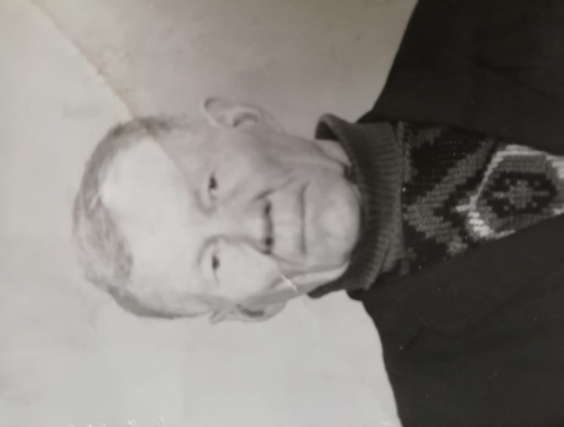 Дедушка Матвеев Кузьма Павлович
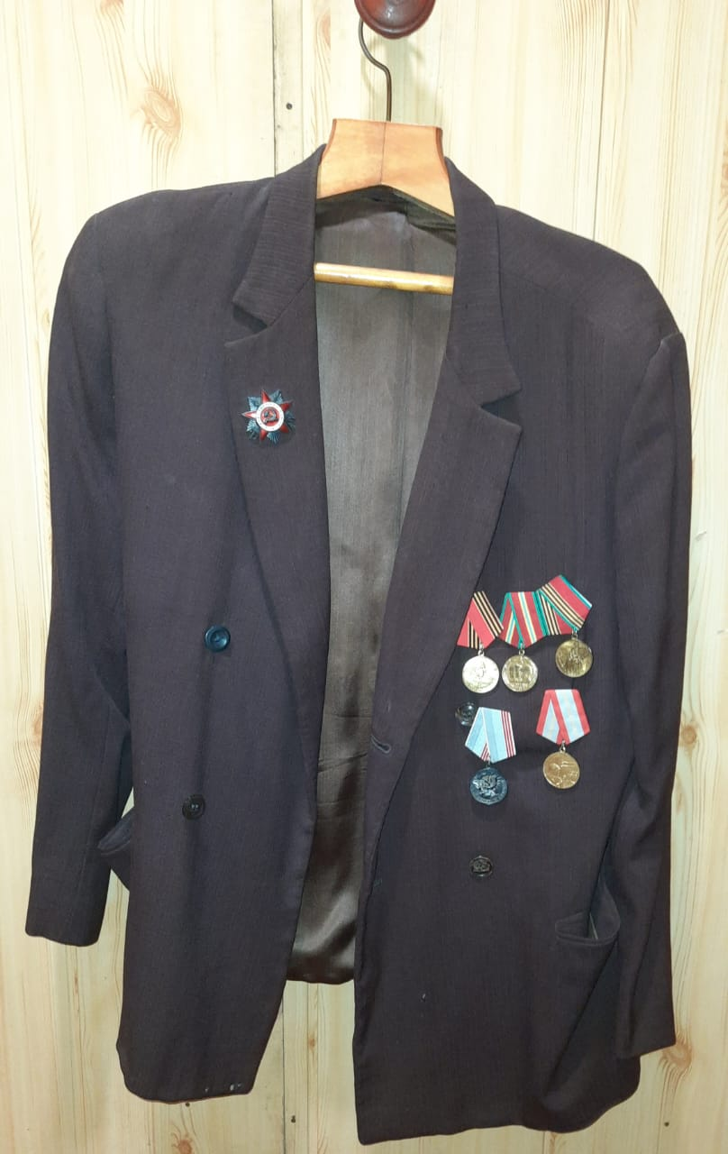 Костюм моего дедушки

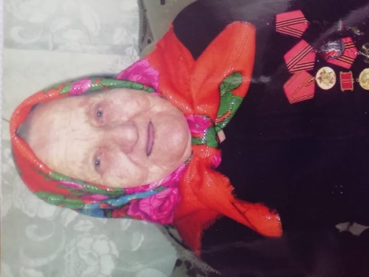Бабушка Калинина Ольга

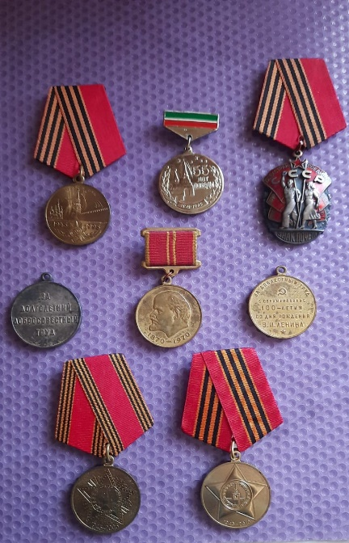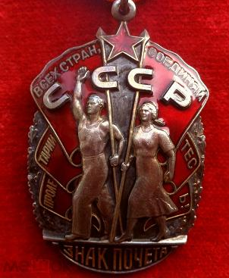
Награды бабушки

